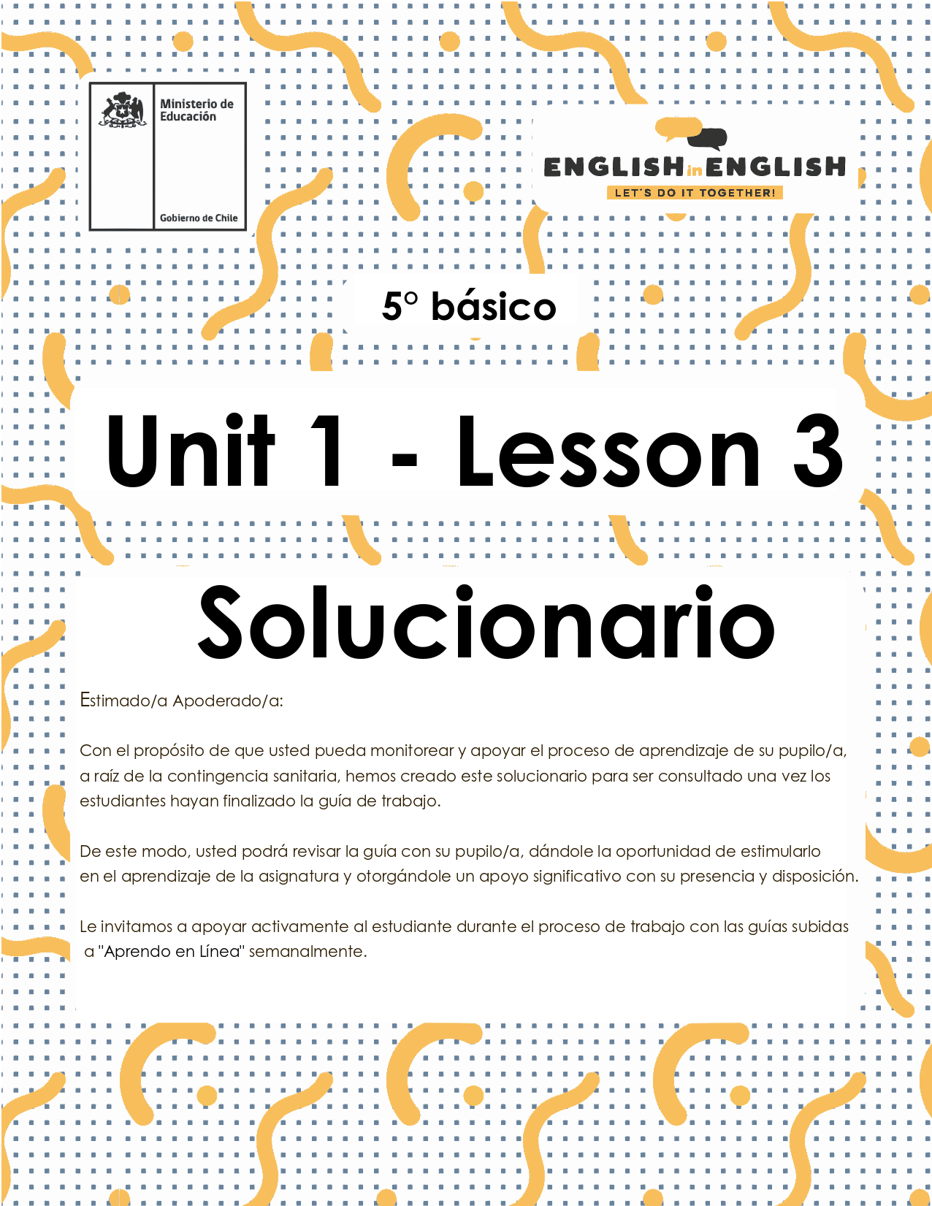

LESSON 3
WRITING

ACTIVITY 1: Family vocabulary (15 minutes)

1. Observe the images.
- Observa las imágenes.
RESPUESTA:
Se debe observar las imágenes para identificar el tema de la guía: familia.

- What do these images represent?
- ¿Qué representan estas imágenes?
RESPUESTA:
Las imágenes representan familias.

- How many people are in your family?
- ¿Cuántas personas hay en tu familia?
RESPUESTA:
Esta respuesta depende de la cantidad de miembros de la familia de cada estudiante.

2. Observe the family tree.
- Observa el árbol familiar.
RESPUESTA:
Se debe observar el árbol familiar para identificar los miembros de la familia en inglés, de acuerdo a las imágenes.
3. Answer the questions about the family tree.
- Responde las preguntas sobre el árbol familiar.
RESPUESTA:
a) Sister
b) Uncle
c) Cousin
4. Complete the sentences about the family tree.
- Completa las oraciones sobre el árbol familiar.
RESPUESTA:
a) Brother
b) Grandmother
c) Sister
d) Cousin

5. Identify your family in the family tree. (Identifica a tu familia en el árbol familiar).
- Write the members of your family and their names. (Escribe los miembros de tu familia y sus nombres).
- Use as many family members as you want. (Incluye todos los miembros de la familia que tú quieras).
- Use the vocabulary from the “family tree”. (Usa el vocabulario presentado en la imagen de “Family Tree”. Ejemplo: “Margarita”, “Grandmother”).

RESPUESTA:
Se debe crear un árbol familiar parecido al presentado en el vocabulario, incluyendo el nombre y los miembros de la familia en inglés.

ACTIVITY 2: Maria Jose’s family (20 minutes)

1. Observe at the “Reminder box” about the formal and informal expressions to talk about family and read the text.
- Observa el cuadro de “Reminder” sobre las expresiones formales e informales para hablar sobre la familia y lee el texto.

RESPUESTA:
Se debe observar el recuadro de vocabulario y luego leer el texto.

2. Answer these questions from the text. Choose the correct answer.
- Responde las siguientes preguntas sobre el texto. Elige la respuesta que corresponde.
RESPUESTA:
1. b) Teresa
2. a) Gerardo
3. b) Maria Jose
4. a) René

5. What is Maria Jose’s family favorite activity?
RESPUESTA:
They love going out on the weekends.

ACTIVITY 3: USING ADJECTIVES (15 minutes)

1. Observe the images and compare them. What do they mean?
- Observa las imágenes y compáralas. ¿Qué significan?
RESPUESTA:
Sólo se debe observar las imágenes para identificar adjetivos. De izquierda a derecha son: feliz – triste – alto – bajo – viejo - joven

2. Who in your family is…? ¿Quién en tu familia es…?
- Write sentences using words from the picture to describe people in your family. (Escribe oraciones usando palabras de la foto para describir personas de tu familia).
- Words: family is happy, sad, tall, short, old, or young.
- Example: My mother is happy.
- Then draw them. (Luego, dibújalos).
- Sigue el ejemplo: My mother is happy.

RESPUESTA: (Las respuestas pueden variar dependiendo de las descripciones de cada miembro de la familia, aquí hay algunos ejemplos:)
1. My sister is happy.
2. My father is sad.
3. My brother is tall.
4. My mother is short.
5. My grandfather is old.
6. My uncle is young.

ACTIVITY 4: WRITING PROJECT (40 minutes)

1. Observe at these four boxes that show information about a family. What information are they giving?
- Observa estos cuatro cuadros que muestran información sobre una familia.
- ¿Qué información están entregando?

RESPUESTA:
Se debe observar los recuadros para identificar ejemplos de lo que luego deben escribir en cada uno.
2. Complete the diagram with your own ideas about your family. Follow the examples in each section. Use the vocabulary from this handout.
- Completa el diagrama con tus propias ideas sobre tu familia.
- Sigue los ejemplos presentados en cada sección.
- Utiliza el vocabulario de esta guía.
RESPUESTA: (las respuestas pueden variar dependiendo de las características de la familia de cada estudiante)

1. Escribe algunos miembros de tu familia (ejemplos: mother, father, sister, brother, uncle,aunt, cousin…)
2. Escribe la actividad favorita de cada miembro de la familia (ejemplos: playing instruments, going out, watching TV, playing games, running)
3. Escribe una actividad que disfruten hacer juntos (ejemplos: playing instruments, going out, watching TV, playing games, running)
4. Añade cualquier otra información sobre tu familia que consideres interesante.

ACTIVITY 5: Sponge Activity
1. Can you name any famous family?
- ¿Puedes nombrar alguna familia famosa?
- Ejemplo: “Shrek’s family”
RESPUESTA: (las respuestas pueden variar de acuerdo a las familias famosas que los estudiantes puedan recordar) Aquí presentamos algunos ejemplos:
- The Smiths (Will Smith)
- The Simpsons (Homer Simpson, Lisa Simpson, etc.)
- The Cyrus (Miley Cyrus)

NO OLVIDAR REPASAR EL CONTENIDO CON UN ADULTO

